L’aigle royal
Fluence 2 - Texte 03 - 91 mots

Aigle royal (aigle doré) :  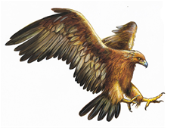  Envergure :  Longueur mesurée d’une extrémité à l’autre des ailes déployées (d’un oiseau ou d’un insecte).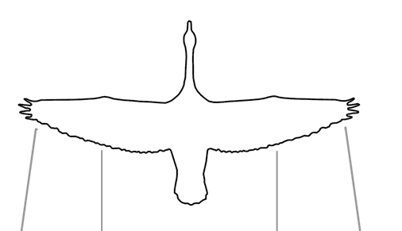  Proie :  Animal vivant qu’un autre animal chasse pour le manger.  Vertigineuse :  Impressionnante, extraordinaire.  Perçante :  Se dit de la vue lorsque la personne ou l’animal est capable de voir un petit objet même de très loin.  Serres :  Griffes longues et recourbées de l’aigle et des autres rapaces.  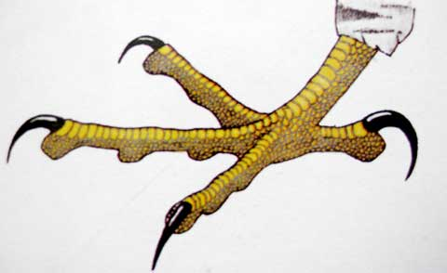 |  | Aigle royal (aigle doré) :  Envergure :  Longueur mesurée d’une extrémité à l’autre des ailes déployées (d’un oiseau ou d’un insecte).  Proie :  Animal vivant qu’un autre animal chasse pour le manger.  Vertigineuse :  Impressionnante, extraordinaire.  Perçante :  Se dit de la vue lorsque la personne ou l’animal est capable de voir un petit objet même de très loin.  Serres :  Griffes longues et recourbées de l’aigle et des autres rapaces.

